Ponedjeljak (24.1.2022.)
Sat 1= Hrvatski jezik
Zamoli starijeg člana obitelji da ti pročita pjesmicu „Čisto dijete“. Potom nabroji dijelove tijela (može i oni koji se spominju u pjesmici, i one koji se ne spominju).
Čisto dijete
Svako jutro perem grudi,
tako rade pravi ljudi.
Trljam, trljam, sve se puši,
Perem glavu, vrat i uši.
Perem zube, oči, lice, čelo,
nos i jagodice.
Tako radim, tako hoću
jer ne trpim nečistoću.

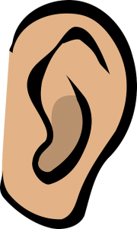
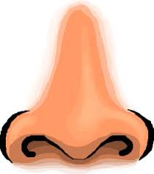
Imenuj dijelove tijela na slici. Pokaži ih na svom tijelu.
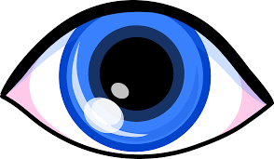

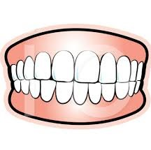

Sat 3= PERP
Pronađi i crvenom bojom oboji krug sa slovom I.
I
A
I
A
A
I
A
A
I
A
I
A

Sat 4= Matematika
Za početak ti treba jedna rukavica. Stavi je na DESNU ruku. Desna ruka je ruka kojom pišeš.
Sada uvježbaj: najprije u zrak nekoliko puta digni lijevu ruku, a potom desnu. Na desnoj ruci imaš rukavicu pa nije teško. Rukavicu možeš imati cijelo vrijeme dok učiš lijevo-desno, osim kada ti smeta pri odrađivanju zadataka, tada je spusti sa svoje desne strane.
Uzmi 2 predmeta kod kuće (medo, igračke) i jedan stavi sa svoje lijeve, a drugi sa svoje desne strane.
KOJI SE PREDMET NALAZI S TVOJE LIJEVE, A KOJI S TVOJE DESNE STRANE?
SADA POGLEDAJ SLIKU. ŠTO SE NALAZI S LIJEVE, A ŠTO S DESNE STRANE?

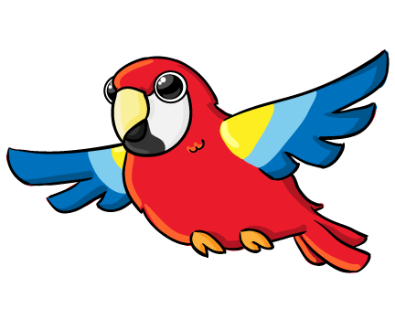

PONOVNO POGLEDAJ TABLICU. ŠTO SE SADA NALAZI S LIJEVE, A ŠTO S DESNE STRANE? NEMOJ ZABORAVITI DA JE DESNA STRANA ONA STRANA NA KOJOJ IMAŠ RUKAVICU.

Sat 5= Likovna kultura
Prstićima na stablo dodaj snijeg koristeći bijelu temperu.

